**«Заречный ЖББМ» КММ**

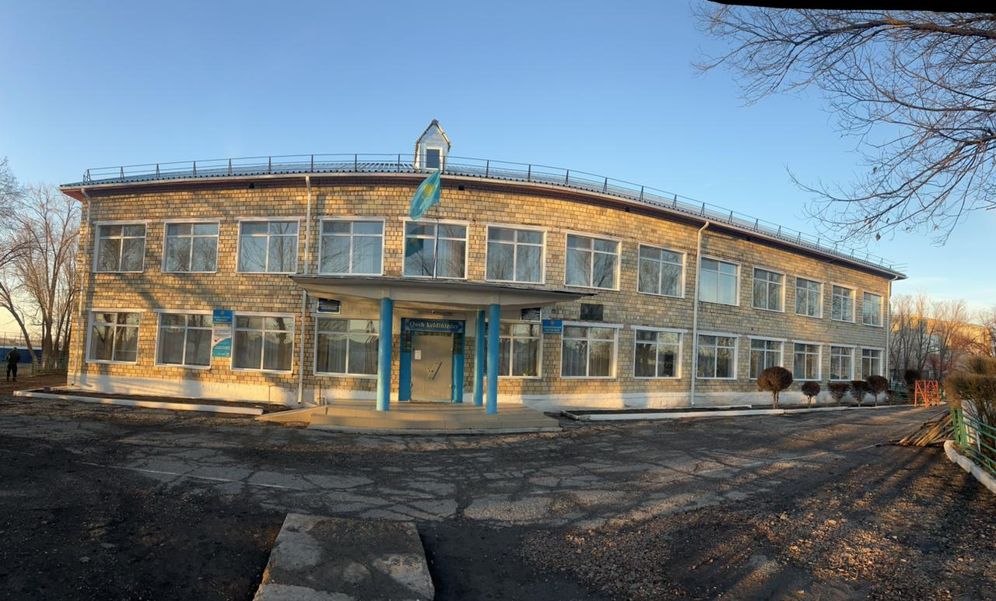

**Введен в эксплуатацию: 1975 г. ,**

**Адрес: Бухар-Жырауский район, село Сарыарка, Достык 6**

**Наименование школы: КГУ «Зареченская общеобразовательная школа отдела образования Бухар-Жырауского района Управления образования Карагандинской области**

**Материально-техническая база: количество кабинетов – 10, в том числе**:

Начальный класс-4 каб

Казахский язык и литература – 1 каб

История-1 каб

Английский-1 каб

Биология (нового формата) - 1 каб

Информатика (нового формата) -1 каб.

Каб НВиТП– 1

А также: 1 спортзал, библиотека-1,2 каб технологии (мальчик, девочка), столовая, медкабинет, Учительская.

**Количество учителей: всего 27 человек**

**В том числе:**

**Высшее образование-25**

**Среднее профессиональное-2**

**Педагог-исследователь-3**

**Педагог эксперт – 8**

**Педагог модератор – 2**

**Без категории-9**

**Выс.категория-1**

**I категория-1**

**II категория-3 человек**

**Также: педагог психолог 1 ставки, социальный педагог 1 ставка, вожатый 1 ставка, педагог дополнительного образования 1 ставки, библиотекарь 1 ставки, инженер 1**

**Всего учеников:** барлығы 137 бала

**Қаз**

МАД: 11

1 сын: 12

2 сын 16

3 сын 15

4 сын 16

5 сын 18

6 сын 10

7 сын 10

8 сын 6

9 сын 9

10 сын 9

11 сын 5

**Барл: 137**

**Мектеп директоры:**  Ибраева Лаззат Зиядыновна ,еңбек өтілі – 26 жыл,

Бастауыш сынып мұғалімі

Бесплатным питаем: 61

1-4 классы –57

АСП 4

Пенсионеров: нет

Вакансий: 2 учитель НВиТП, соц.педагог;

Малообеспеченных: 21 ребенка

**Қосымша ақпарат:тел: 8 72154 54802,** [**zareshka_school @mail.ru**](mailto:eltay_doskey@mail.ru)